Anvisningar för års- och sluträkning

Checklista (Granskning äger rum först efter att alla handlingar har inkommit)

☐ Tänk på att använda kulspetspenna när du fyller i blanketten.
☐ Årsräkningar (1 original och en kopia) ska skickas in till överförmyndarverksamheten före den
1 mars varje år.
☐ Sluträkningar (1 original och en kopia) ska skickas in till överförmyndarverksamheten senast
en månad efter att uppdraget som ställföreträdare har upphört.
☐ Se till att din redovisning är i balans innan du skickar in den. Det betyder att summan av
det som du har skrivit i ruta A+B ska vara lika stor som summan av det som du har skrivit
i ruta C+D.
☐ Du ska skicka med alla års- och saldobesked som kommit från bank och andra institut.
☐ Du ska skicka med kontrolluppgift från Försäkringskassan, Pensionsmyndigheten,
arbetsgivare samt övriga verifikat för inkomsterna.
☐ Du ska skicka med kontoutdrag för alla konton, även för dem som avslutats under perioden.
☐ Försäkringsbesked gällande hemförsäkring, ska vara ställd på huvudman samt dennes
vistelseadress.
☐ Glöm inte att skriva under blanketten innan du skickar in den!

Blankettsida 1. | Personuppgifter och underskrift

1 | Fyll i din huvudmans personuppgifter, så som namn, personnummer och adress.  Om din huvudman har skyddade personuppgifter ska du ej uppge huvudmannens adress, enbart namn och personnummer. |  | 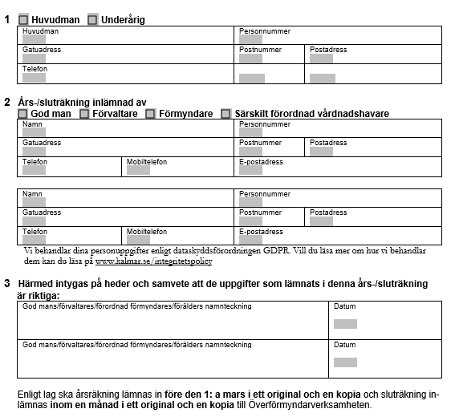
2 | Fyll i dina egna personuppgifter, så som namn, personnummer, adress, telefonnummer och e-postadress.
3 | Glöm inte att skriva under blanketten på heder och samvete!  Om ni är två ställföreträdare (t.ex. två föräldrar/förmyndare) som sköter de ekonomiska angelägenheterna ska båda underteckna blanketten.
Blankettsida 2. |  | Här fyller du i summa tillgångar vid årets början och inkomster på  godmanskontot samt summering

4 | Här skriver du in utgående balans från godmanskontot från föregående redovisning eller förteckningen.  Obs: enbart saldot för godmanskontot | 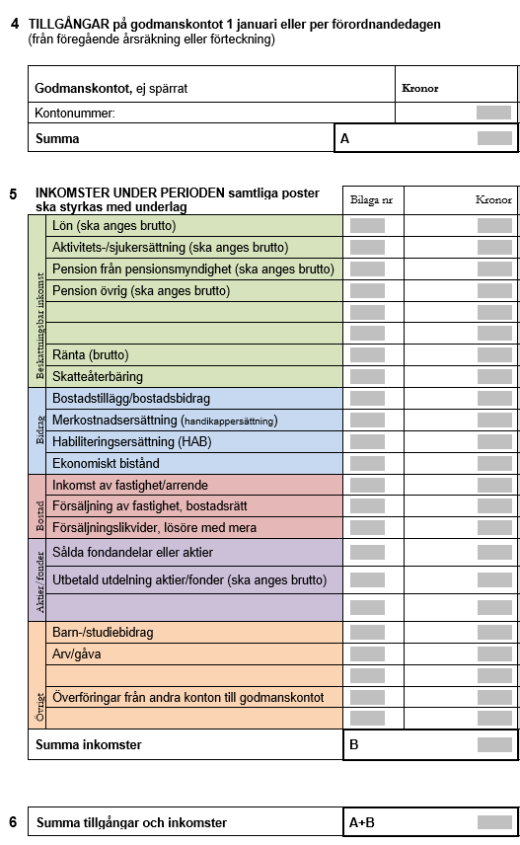
5 | Här redovisar du den aktuella periodens inkomster till godmanskontot.  Inkomsterna ska anges till bruttobelopp. Det betyder att du ska redovisa beloppen innan skatt har dragits.  Exempel på inkomster är: lön, pension bostadstillägg och -bidrag, ränteutdelning, försäljningslikvid för fastighet, bostadsrätt eller lösöre m.m. Arv, gåva och skatteåterbäring är även att betrakta som inkomst till huvudmannen.  Om aktier och fonder har sålts eller gett utdelning under perioden ska det skrivas in under inkomster, om pengarna är insatta på godmanskontot.  OBS: Överföringar till godmanskontot från övriga konton ska redovisas som en inkomst.
6 | Summera. Här ska du räkna ihop summan av ruta A och ruta B på blanketten, alltså tillgångarna på godmanskontot vid årets början plus de inkomster som har kommit in på godmanskontot under perioden.

Blankettsida 3. | Här fyller du i utgifter och summa tillgångar vid periodens slut på  godmanskontot samt summering

7 | Här redovisar du den aktuella periodens utgifter från godmanskontot. Hur din huvudmans pengar har använts.  Du ska dela upp utgifterna i mindre poster enligt blanketten.  OBS: Överföringar från godmanskontot till övriga konton ska tas upp som en utgift. | 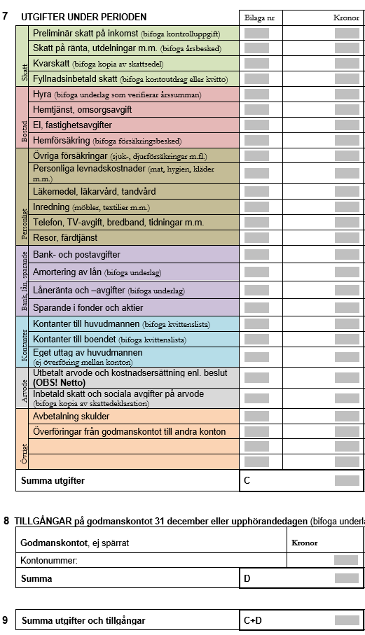
8 | Här ska du skriva in det saldo som fanns på godmanskontot per den 31 december eller upphörandedatum. Enbart saldot för godmanskontot, de övriga kontona redogör du för på nästa sida.
9 | Summera. Här ska du räkna ihop summan av ruta C och D på blanketten, alltså utgifterna plus saldot på godmanskontot vid periodens slut.  Innan du lämnar in din redovisning ska du se till att den är i balans.  Det betyder att summan i ruta 9 ska vara lika stor som summan i ruta 6.

Blankettsida 4. | Här fyller du i övriga tillgångar och skulder vid periodens början  och periodens slut

10 | Övriga tillgångar  Här fyller du i saldot på övriga konton, värdepapper m.m. för periodens början, samt för den 31 december eller upphörandedagen.  Här ska alla konton utom godmanskontot tas med.  Uppgifterna ska styrkas med års-eller saldobesked.  Kontoutdrag, samt underlag som styrker uppgifterna om Överförmyndarspärrade konton ska bifogas. | 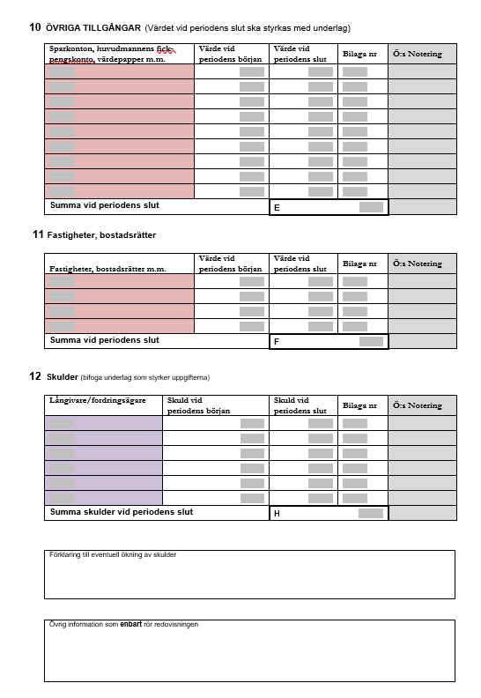
11 | Här ska du skriva in tillgångar som fastighet, bostadsrätt m.m.  Värdet vid periodens slut ska styrkas med taxeringsbevis och liknande.
12 | Här ska du skriva in fordringsägare, skulder vid periodens början och vid periodens slut. Underlag som styrker uppgifterna ska bifogas.
Under övrig information som rör
redovisning kan du fylla i sådant
som kan vara bra för granskaren
att veta. Exempelvis om det har
dragits färre eller fler hyror än för
ett år, eller om det är inräknat flera
poster från kontoutdraget i en och
samma post på redovisningen.

